9 февраля 2011 года в МДОУ № 16 «Аленка» состоялось методическое объединение воспитателей раннего возраста.

Педагоги МДОУ № 20 выступали на тему:
Ометова Екатерина Альбертовна подробно рассказала о сензитивном периоде. Сензитивный период – это период особой чувствительности ребенка к определенным влияниям окружающей деятельности. Красивое слово «сензитивный» в переводе с латыни означает «чувство, ощущение». Сензитивными периодами называют периоды особой восприимчивости детей к тем или иным способам, видам деятельности; к способам эмоционального реагирования, поведения вообще и пр. – вплоть до того, что каждая черта характерна наиболее интенсивно развиваться на основе некоторого внутреннего импульса и в течение некоторого узкого промежутка времени. Сензитивные периоды служат тому, чтобы ребенок имел принципиальную возможность приобрести внутренне необходимые ему знания, умения, способы поведения и т.д. работая с детьми раннего возраста. Воспитатель, Екатерина Альбертовна, старается создать благоприятные условия для формирования у детей психологических свойств и видов поведения, которые относятся к сензитивному периоду. Она подробно рассказала о создании благоприятных условий для протекания сензитивного развития детей раннего возраста и продемонстрировала это иллюстрациям и пособиями. По фотографиям показала свою работу, которая влияет на всестороннее развитие, воспитание и обучение детей раннего возраста.

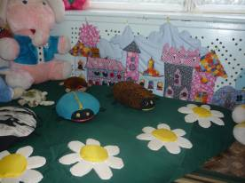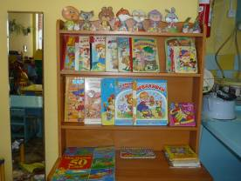

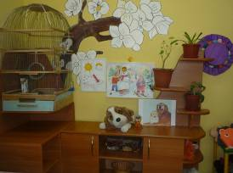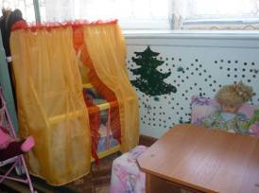
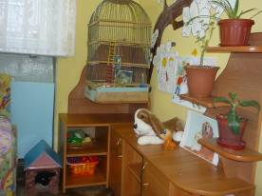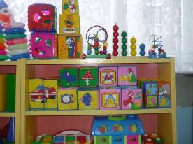

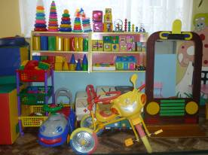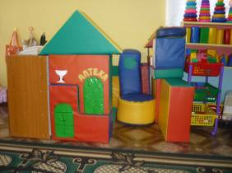

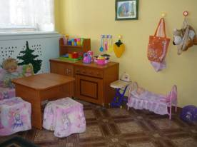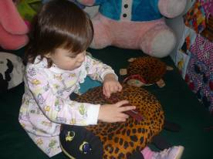

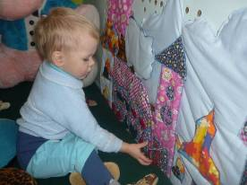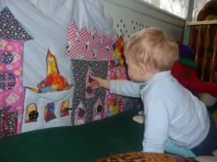

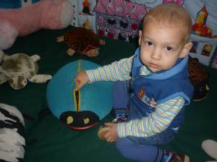

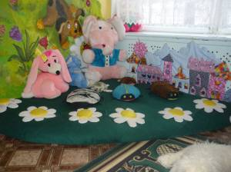

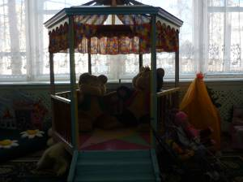

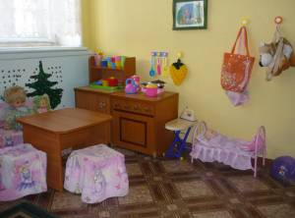
Абдуллина Рамзия Хабировна, учитель – логопед, 1 категории выступила на тему: «Создание благоприятных условий для протекания речевого развития детей раннего возраста»
Рамзия Хабировна отметила, что детский сад – новый период в жизни ребенка. Для него это, прежде всего, первый опыт коллективного общения. Новую обстановку, незнакомых людей не все дети принимают сразу и без проблем.
Степень адаптации ребенка к детскому саду определяет его психическое и физическое здоровье. Резкое предъявление нового помещения, новых игрушек, новых людей, новых правил жизни – это и эмоциональный, и информационный стресс.
Речевая активность детей раннего возраста является первой ступенью в общей системе развития культуры речи человека. Но при поступлении в детский сад речевая активность детей изменяется. Исследований, посвященных изменениям в речи детей раннего и младшего дошкольного возраста при их адаптации к новой среде показала, что в первую неделю посещения речевая и игровая активность у детей резко снижается – в среднем на 73%.
Проблемы в речевом развитии детей одна из наиболее частых причин обращения родителей за помощью к воспитателям и другим специалистам детского сада, что подтверждает, что речь является одним из важнейших факторов и основной для умственного, нравственного и эстетического воспитания детей начиная с раннего возраста.
По мнению педагогов, проблемы развития речи детей раннего возраста, прежде всего, связаны с отсутствием или нехваткой времени у родителей на развивающее общение с детьми: в утренние часы, собираясь на работу, положительный эмоциональный контакт с ребенком, как правило, отсутствует или еще страшнее – заменяется грубостью, агрессией, излишней неадекватной требовательностью. В вечерние часы, на фоне общей усталости и «заорганизованности», родители, общаясь с ребенком, часто не в состоянии вникнуть в содержание речи малыша, а тем более активизировать ее.
Общий анализ семей воспитанников групп раннего возраста выявил недостатки ежедневного взаимодействия в семьях. А оно должно быть построено на взаимном уважении взрослых и для этого нужно отказаться в речи от глаголов повелительного наклонения: дай, замолчи, уйди. Недопустимо прибегать к нецензурной брани, сленгу, от формализма в оценке речи детей («еще маленький, скоро заговоришь») и т.п.
В детском саду педагоги :
- Обеспечивают детей различными (в зависимости от возраста) игрушками, дидактическими пособиями (их активное, целенаправленное использование развивает речь)
- Стимулируют общение с малышами в семье и в детском саду
- Постепенно развивают внимание к слушанию речи взрослого и сверстников, к выполнению какого – либо действия по предложению взрослого, воспитывать умение подчинять свои действия определенным правилам
- Создают условия для бодрого, эмоционального состояния воспитанников
- Формируют и обогащают положительные чувства и предупреждать негативные переживания детей
- Проводят занятия по развитию речи и расширению круга представлений: организованное наблюдение, показы – инсценировки, рассказывание по картинкам, беседы
- Поддерживают самостоятельную деятельность детей.
Одна из форм по воспитанию и развитию детей раннего возраста является процесс чтения. В семьях детям читают мало или совсем не читают.
На формирование речи благоприятное влияние оказывают:
- Физическое воспитание (подвижность, воля, самостоятельность, товарищеские чувства)
- Эмоциональное состояние (адекватное поведение с детьми и взрослыми)
- Формирование тонких движений пальцев рук. Тренировка движений пальцев и всей кисти рук является важнейшим фактором, стимулирующим речевое развитие ребенка. Она способствует улучшению артикуляционных движений, подготовке руки к письму и, что не менее важно, повышает работоспособность коры головного мозга. Хорошо, если воспитатель в свободное время утром и после сна – по 2-3 минуты уделяет пальчиковой гимнастике (в итоге получается примерно 10 минут: плюс игры с предметами в свободное время и на занятии)
- Обязательные дыхательные и голосовые упражнения.
- Развитие артикуляции.
Культура речи детей раннего возраста во многом зависит от речи окружающих людей. Речь взрослого – образец для подражания. Поэтому речь воспитателя должна быть неторопливой, отчетливой, интонационно выразительной. Воспитатель в своей речи не должен допускать упрощенных слов, правильно произносить все звуки родного языка.
Педагоги МДОУ № 20 «Чебурашка» Ометова Е.А., Абдуллина Р.Х., Гурьбева А.Ю. проводят с детьми раннего возраста логоритмические занятия
Логоритмика – это система двигательных упражнений, в которых различные движения сочетаются с произнесением специального речевого материала. Координирование различных движений, научение правильному дыханию, гибкости в сменах ритма; пение в сочетании с ритмическими упражнениями, умение слушать музыку и красиво, ритмично двигаться, игры на групповое взаимодействие будут способствовать ритмизации всего организма, упорядочению речи более уверенному общению и поведению ребенка.
Логоритмические занятия способствуют преодолению самых разнообразных речевых расстройств: от фонетико - фонематическиого нарушения до тяжелых речевых дефектов, таких как ОНР, заикание, алалия (отсутствие речи). Целью логоритмических занятий педагогов детского сада являются – профилактическая помощь, которую можно оказать в условиях обычного детского сада с незначительными нарушениями речи.
Для воспитателей раннего возраста г. Волжска было показано логоритмическое занятие «Ладошки»

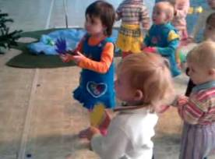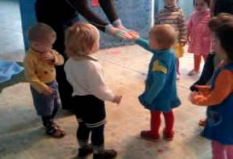

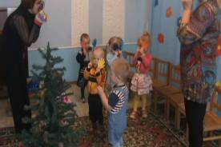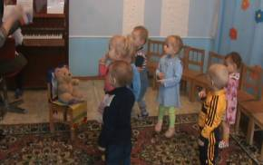

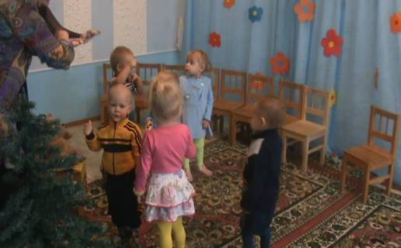

Гурьева Анна Юрьевна, музыкальный руководитель, выступила на тему: «Развитие чувства ритма через игру на детских музыкальных инструментах у детей раннего возраста».
В раннем возрасте дети знакомятся со звучанием различных детских музыкальных инструментов. Слушают окраску их звучания. Взрослые предлагают сравнивать их звучание с дождем , ветром , шагами и бегом. Дети звенят в колокольчик , играют с погремушками , стучат по бубну. Мы дали детям поиграть на ложках , дудочках , барабане, треугольнике и увидели ,что дети справляются и с этими инструментами тоже. Игра на детских музыкально-шумовых инструментах не требует большой подготовки , но приносит много радости малышам! Дети довольно четко отбивают ритм на ложках , играют группой , прислушиваясь к музыкальному сопровождению, то есть играют ансамблем!.Отбивают ритм ладошкой по барабану. Кто быстрее , кто медленнее , в соответствии со своим темпераментом .Малыши могут и любят хлопать по любым поверхностям , начиная примерно с семи месяцев. Все это говорит о том, что чувство ритма заложено у детей от природы. Так почему бы его не развивать с раннего возраста!
Чувство ритма можно развивать через разные виды музыкальной деятельности: пение, слушание, ритмику, танцы. Хорошо развивает чувство ритма игра на музыкально – шумовых инструментах. Для чего же его надо развивать? Ритмичность присутствует во многих видах деятельности человека: ритм есть в речи, в письме, в рисовании.
«Ритм - соотношение длительностей звуков в их последовательности» В.Вахромеев.
Известно, левое полушарие отвечает за логическую деятельность, а правое за интуитивную и эстетическую. Ритм помогает объединить работу двух полушарий. Он упорядочивает не только слуховые и зрительные впечатления, но и развивает координацию движений, помогает малышу почувствовать свое тело.
Дети раннего возраста легко могут научится играть на следующих инструментах, которые можно было бы иметь в группе:
Погремушки | Когда малыш берет погремушку, надо обращать внимание на захват. Большой пальчик должен противостоять остальным. Погремушку можно встряхивать, ударять по ладошке, стучать по полу, звенеть погремушкой, выполнять танцевальные движения
Колокольчик | Учить брать колокольчик за ушко. Язычок при этом должен «смотреть» вниз. Учить начинать и заканчивать игру на колокольчике вместе с сопровождением. Колокольчиком можно звенеть, встряхивать, выполнять танцевальные движения(кружения, взмахи).Чтобы колокольчик молчал надо прятать его в ладошке
Ложки деревянные | Можно взять по одной ложке в каждую руку «спинками» друг к дружке. «Спинка о спинку» ударяется и звук получается. Сесть на корточки и постучать по полу. Встать ,постучать по животику, заметить, что звук при этом не слышен.
Барабан | Предложить отбивать ритм ладошкой, деревянной палочкой. Высота на которой будет находится барабан должна быть удобной для малыша.
Бубен | Ударять ладошкой по бубну, который держит взрослый. Бегать и ритмично шагать под звуки бубна
Треугольник | Учить брать за веревочку левой рукой. Рука при этом не должна касаться треугольника, чтобы звук не заглушался. Металлическую палочку держать в правой руке. Играть в ритм музыке. Иметь ввиду, что большой, средний и малый треугольники имеют разную высоту звучания.
Дудочка | Учить в дудочку дуть. Играть индивидуально и группой. При игре группой исключить дудочки с резким звучанием. Можно выбрать для сопровождения лирическую музыку. Перед игрой дудочки нужно помыть с мылом. Хранить на верхней полке в музыкальном уголке, чтобы ребенок брал дудочку только с разрешения взрослого, чистую.
Игра на дудочке тесно не связана с чувством ритма именно в этом возрасте ,но считаю что играть малышам на ней очень полезно. В адаптационный период, каким является ранний возраст, дети часто подвергаются риску распиратурных заболеваний. После болезни, бывает, отвыкают дышать носом. Игра на дудочке стимулирует носовое дыхание.
В процессе обучения игре на детских музыкальных инструментах развиваются все основные музыкальные способности детей. Причем в этом виде исполнительстве в большей степени развивается чувство ритма.
Перечень детских музыкальных инструментов, на которых могут играть дети раннего возраста можно продолжить музыкальными игрушками: маленькие маракасы, музыкальные молоточки, синтезаторы (есть в продаже игрушечные синтезаторы с вполне приличным звучанием) и так далее. Формы работы с детскими музыкальными и шумовыми инструментами:
Подбор ритмического аккомпанемента к детским песенкам.
Импровизация звуковых картин.
Звуковая иллюстрация стихов.
Игры: Найти спрятанный музыкальный инструмент и поиграть на нем.Поиграть на таком же инструменте, который звучит за ширмой. Показать ,какая птичка поет большая или маленькая, прослушав низкое или высокое звучание колокольчиков /металлофона или других звуковысотных инструментов.
Сказки - шумелки

В сказке - шумелке текст составляется так, что после одной, двух фраз ребенку есть возможность изобразить что либо звуком.
Анна Юрьевна показала фрагмент логоритмического занятия «Кошкин дом» с детьми раннего возраста, где использовались детские музыкальные инструменты: колокольчик, барабан, треугольник.

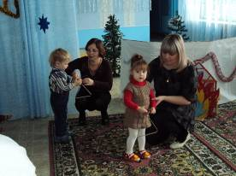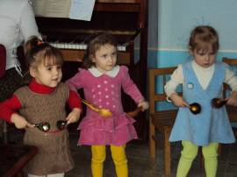

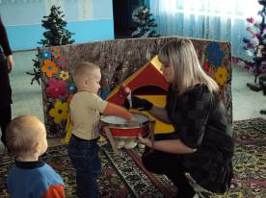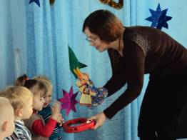

Также музыкальный руководитель показала одну из форм работы с детьми раннего возраста с детскими музыкальными и шумовыми инструментами сказку – шумелку «Мышиная история». Такую форму работу хорошо проводить как воспитателям и родителям. В сказке использовались: барабан, металлофон, треугольник, ложки, рубель, металлофон, будочка, ксилофон, даже бумага, и деревянная дощечка. «Мышиная история» и другие сказки – шумелки творческая группа: Гурьева А.Ю., Ометова Е.А., Абдуллина Р.Х. предоставят в следующем выпуске.

